ATLETSKA ABECEDA- NADALJEVANJE
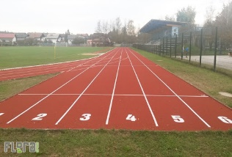
Draga dekleta,
Prejšnjo uro ste naredile osnovne vaje atletske abecede, danes pa sledi nadaljevanje.
Ker so vaje za danes koordinacijsko bolj zahtevne, si najprej večkrat oglejte filmček, dobro opazujte izvedbo, šele nato pojdite na teren in povadite. Lahko si pomagate z listkom, kamor vaje najprej napišete.
https://www.youtube.com/watch?v=kPMeEtzjgqU
Ponovno si :
- vzemite 10 - 15m ravnega prostora na dvorišču ali zelenici( če bo vreme slabo lahko tudi na hodniku) ,
- predhodno se ogrejte z nekaj gimnastičnimi vajami ,
- vsako prikazano vajo naredite v dveh dolžinah ( če delate na kratkem hodniku vajo ponovite večkrat, da zadostite približni razdalji 2x 10m)
- po končanih vajah dobro raztegnite noge, ki so opravile dobro delo

Gremo punce, akcija!

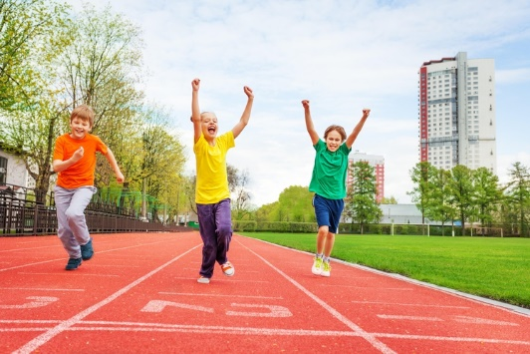
LP učiteljica Romana

